# Руководство пользователя

При запуске программы открывается окно, где необходимо ввести логин и пароль, но при первом запуске программы логин и пароль необходимо взять из файла “README.txt”, а затем сменить их в разделе настроек на свои собственные данные.

После входа мы оказываемся в главном окне программы. Первым действием нужно заменить предустановленные данные учетной записи на свои собственные. Для этого нужно нажать на кнопку настроек (иконка с изображением шестеренки), в открывшемся окне настроек выбрать единственную учетную запись, и нажать на кнопку «Изменить», а затем заменить предустановленные данные на свои.

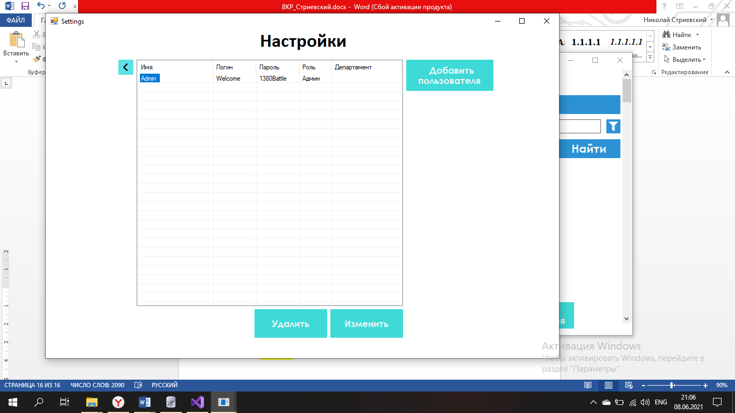

*Рисунок 7- Настройки данных пользователей*

Далее в этом окне можно добавить необходимое количество учетных записей пользователей дав им имена, логины, пароли, роли (Админ или пользователь) и назначив их в отделы (но для этого отделы нужно создать).

А также в этом отделе всегда можно изменить данные всех пользователей или удалить выбранного пользователя.

Важно отметить то, страница настроек доступна лишь пользователям с ролью “Админ”, пользователям с ролью “Пользователь” кнопка для перехода к настройкам выводиться не будет.

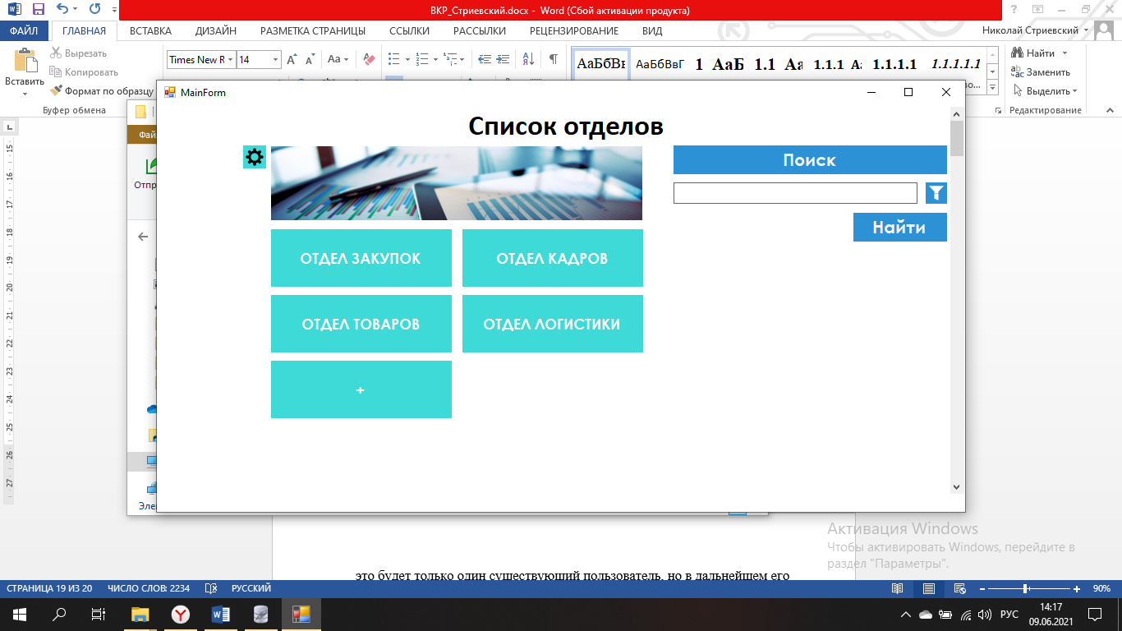

*Рисунок 8 – Главное окно приложения*

В главном окне можно создать необходимое число отделов нажатием на кнопку «+», введя наименование отдела и выбрав его начальника из выпадающего списка всех пользователей (для первого отдела это будет только один существующий пользователь, но в дальнейшем его всегда можно сменить в настройках отдела). Затем надо нажать на кнопку “Добавить” для создания отдела. Создание отделов доступно лишь пользователям с ролью “Админ”, пользователям с ролью “Пользователь” кнопка для добавления отдела выводиться не будет.

Также в главном окне расположено поле для ввода поискового запроса пользователя. Поиск производится по различному объёму документов в зависимости от роли пользователя. Если роль “Админ”, то поиск производится по всем документам архива, если роль «Пользователь», то поиск производится лишь по документам отдела этого конкретного пользователя. Рядом с полем ввода расположена кнопка с изображением фильтра, которая открывает окно с фильтрами для поиска, там можно ввести все необходимые фильтры для поискового запроса. Ниже расположена кнопка “Найти”, после нажатия на которую открывается окно с результатами поискового запроса.

В открывшемся окне результатов поиска представлен список документов, подходящих по заданным параметрам поиска, после выбора определенного документа можно нажать на кнопку “Открыть” для перехода в окно выбранного документа.

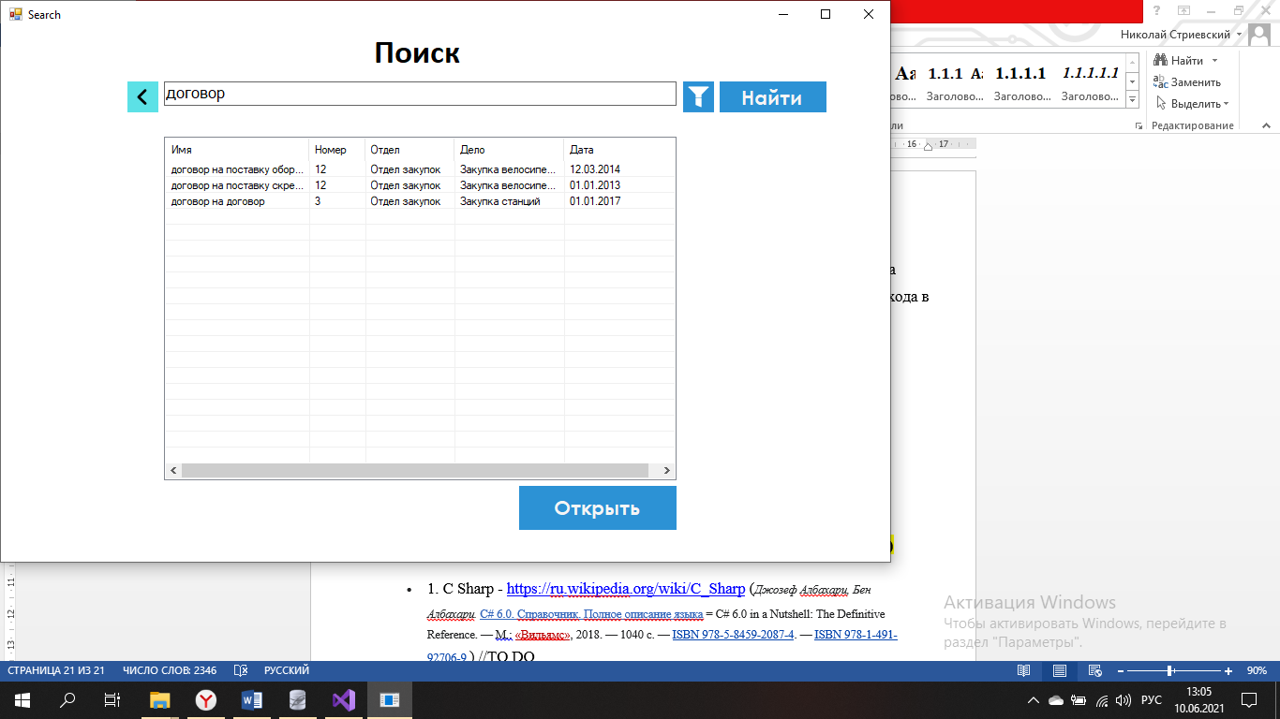

*Рисунок 9 – Окно выдачи результатов поиска*

В главном окне также можно выбрать нужный отдел (в случае пользователя с ролью “Пользователь” — это будет один отдел, тот в котором он состоит), и нажатием на его кнопку перейти в окно этого отдела.

В окне отдела нам представлены все дела этого отдела, кнопка с изображением шестеренки для перехода к настройкам этого отдела, где можно изменить наименование отдела и начальника отдела, а также удалить отдел, но доступ к настройкам имеют только пользователи с ролью “Админ”.

Также в окне отдела есть кнопка “+” для добавления нового дела в этот отдел, после нажатия на которую открывается окно добавления дела, где нужно ввести наименование и номер дела, а также выбрать начальника дела из пользователей, которые состоят в этом отделе. И после нажатия на кнопку “Добавить” дело будет добавлено в отдел. Создание дел в отделах доступно всем пользователям.

Также над изображением есть навигация, для удобного и быстрого пользования приложением.

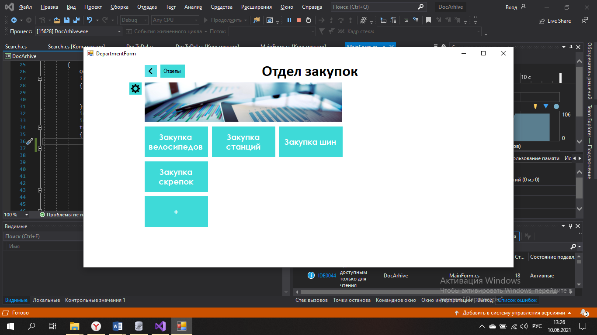

*Рисунок 10 – Окно отдела*

После выбора нужного дела, и нажатия на него происходит переход к окну дела. В нем представлены кнопка для открытия формы со списком всех документов дела, кнопка настроек для перехода к форме настроек дела, где можно изменить наименование и номер дела, а также сменить начальника дела, либо удалить дело, но доступ к настройкам имеют только пользователи с ролью “Админ”.

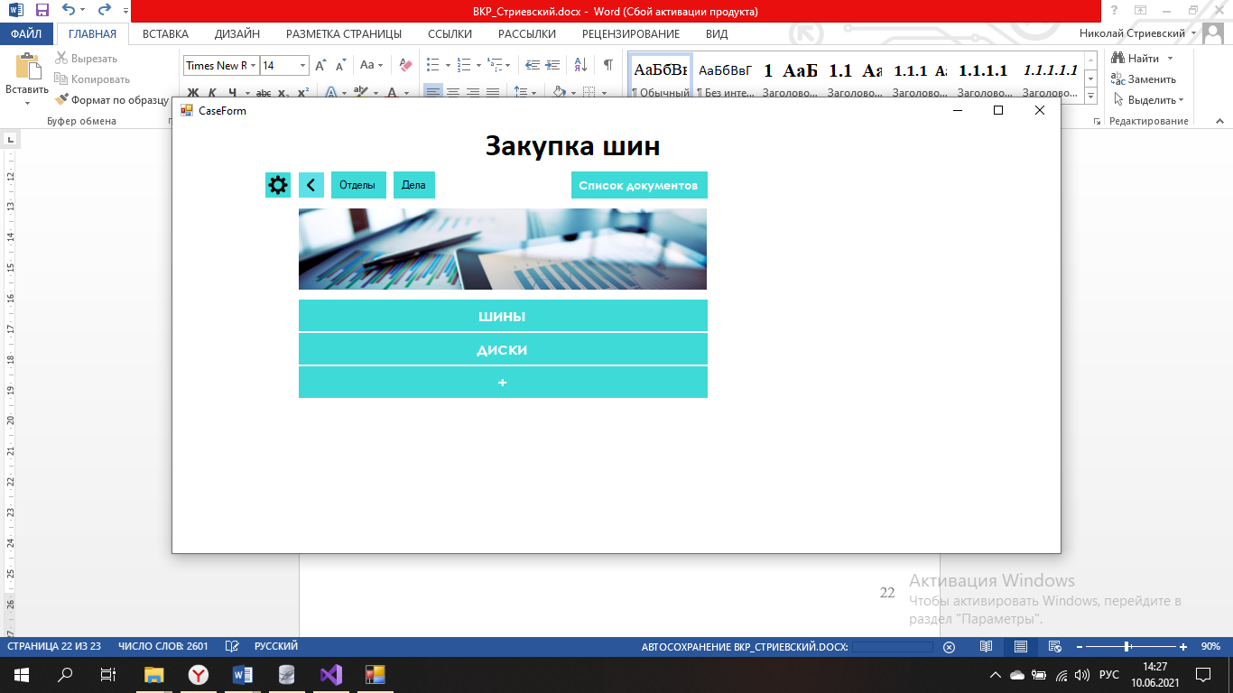

*Рисунок 11 – Окно дела*

Также в окне дела можно добавить новый документ, для этого нужно нажать на кнопку “+”, а затем в открывшейся форме вести все необходимые реквизиты, и загрузить файл либо файлы документа (не более 10 штук).

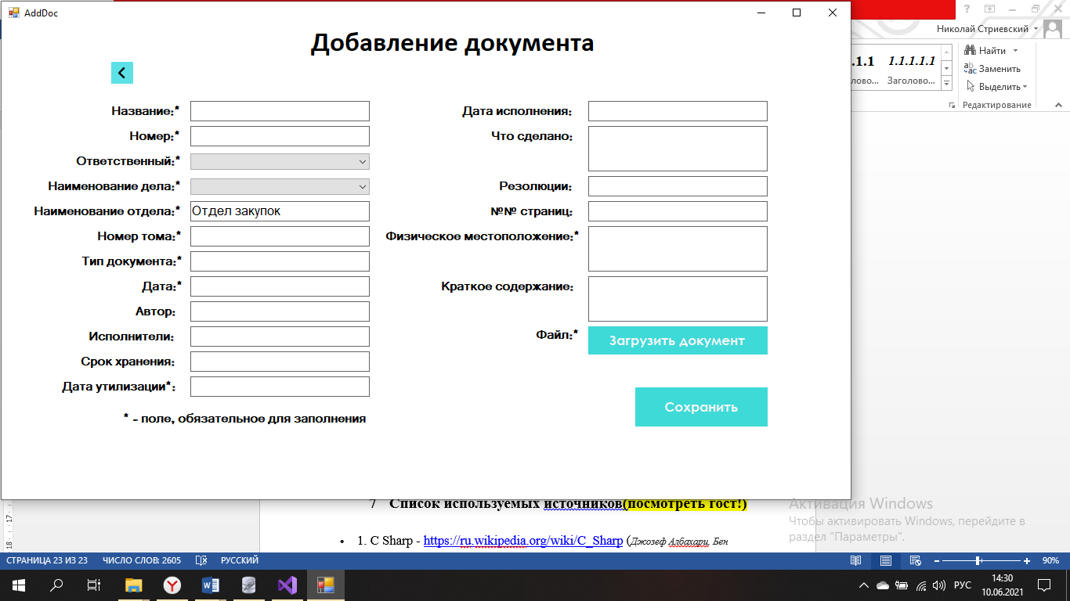

*Рисунок 12 – Окно добавления документа*

Выбрав документ в окне дела и нажав на него можно попасть в форму документа, где любой пользователь может изменять данные документа, но только пользователь с ролью “Админ” может сформировать акт об удалении документа и удалить его.